MG4032 |  | Игровой комплекс
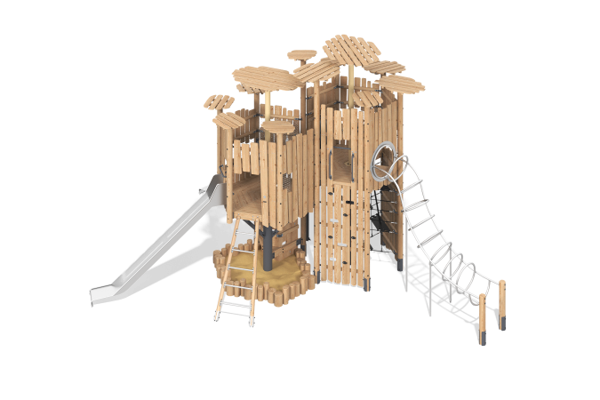

Размеры, мм: | 6800x9500x5300 | Вес, кг: | 508.8418
Характеристики материалов
Материалы: сосна, лиственница, металл, нержавеющая сталь, канат, сетка.
Лиственница: весь круглый брус (200, 140 и 90 мм), полы, скалодромы и иные места контакта поверхности с ногами.
Комплектация: закладные детали: 63 шт., опорные стойки: 8 шт, крыша 2 компл., полы 2 компл., ограждающие панели 10 шт, тоннель нержавейка 1 шт, канатная лестница 1 шт, горка нержавеющая 2 шт (открытая и закрытая), сетка-рабица 5 шт.
Оборудование состоит из двух шестиугольных домиков с открытой крышей, на металлической опоре в форме дерева. Опорные стойки выполнены из одной металлической трубы диаметром 219 мм и четырех деревянных столбов диаметром 140мм, оцилиндрованный брус лиственницы. Крыши формы "цветок" состоят из досок толщиной 20 мм, сосна. Ручки, стяжки и перекладины выполнены из нержавеющей стали (труба 42.4).
Канат представлен в единственном экземпляре, прикреплён к деревянному лазу "скалодром", диаметром 40мм (длина 2 метра).
Канатная лестница состоит из канатов толщиной 16 мм и резиновых ступеней.
Горки представлены в количестве 2 шт., тоннельная и открытая, выполнены из нержавеющей стали, открытая оснащена нержавеющей перекладиной на стартовых участках.
В оборудование используется крепеж из нержавеющей стали. Выступающие части резьбовых соединений и открытые части труб закрыты пластиковыми заглушками.
Покрытие элементов:
- металл - порошковый цинкогрунт, порошковая краска (ral7016 муар);
- брус - пропитка лак.

